Конспект открытого урока в рамках «Предметной недели географии»
на тему:
«Охрана природы в Самарской области. Памятники природы для учащихся 8 класса»

Автор: Зубцова Нина Николаевна
Учитель географии
ГБОУ СОШ с. Летниково
Разработка урока по географии на тему: Охрана природы в Самарской области. Памятники природы.

Класс: 8
Цель: различать какие бывают охраняемые территории на примере Самарской области, выявлять особенности заповедников, заказников, национальных парков, оценивать экологическую ситуацию в России с привлечением краеведческого материала.
Задачи:
Образовательные:
- Сформировать представление об особо охраняемых территориях Самарской области
- реализовать метапредметные связи между географией, литературой и экологией Самарской области;
- углубить знания о расположении крупных географических объектов на территории нашего края,
- формировать умение комплексно рассматривать среду обитания человечества;
Развивающие
- развивать у учащихся умения осуществлять исследовательскую деятельность
- развивать умения обозначать географические объекты на контурной карте;
- развивать у школьников системное географическое мышление.
Воспитательные:
- Укреплять государственное, гражданское и национальное самосознание у школьников;
- воспитывать экологическую культуру, чувство патриотизма, ответственность за судьбу природы края;
- формировать активную жизненную позицию
Тип урока: урок изучения нового материала
Оборудование:
- Электронная презентация;
- интерактивная доска;
- атласы по географии для 8 класса;
- настенные картографические материалы (физическая карта Самарской области, карта природных зон России);
- контурные карты по географии для 8 класса

Ход урока:
- Мотивация. Самарская область – край с древней историей, прекрасной природой. Символично, что этот регион имеет форму сердца: невозможно не влюбиться в его колоритные пейзажи, природные богатства и другие достопримечательности. Давайте отправимся в путешествие по самым живописным местам Самарской области! Величественные горы, курганы, сказочные леса и другие природные достопримечательности сегодня мы встретим в нашем путешествии. Итак, в путь!!!!
II. Постановка познавательной задачи урока. (3 мин)
Наши задачи сегодня на уроке (формируются совместно с обучающимися»
- -познакомится с экологической обстановкой в Самарской области
- -узнать какие особо охраняемые территории выделяются в Самарской области
- -познакомиться с особенностями памятников природы Самарской области
- - научиться делать собственные выводы, принимать ответственные решения.
Сообщение ученика: Наша область характеризуется не только разнообразной природой, присущей средней полосе России, но и включает наиболее красивую и интересную часть волжского бассейна. Вместе с тем, область отличается своей высокой индустриализацией и урбанизацией, что отрицательно сказывается на состоянии отдельных компонентов её природы (воздуха, воды, почвы, растительного и животного мира). Климат нашей местности изменился. Летняя жара стала невыносимой, а зимние морозы стали напоминать ужасные холода далёкого севера. Местность стала больше и больше страдать от летних засух. Дождей стало выпадать всё меньше и меньше, причём изменились и сами и свойства их. Они обратились в ливни, которые в течение какого-нибудь получаса наводняют землю, но через час от этого дождя уже не остаётся и следа. Эта разрушительная работа идёт из года в год, и если хищнический способ хозяйствования, употребляющейся теперь, не изменится на более разумный, то может быть менее чем за сто лет наши степи обратятся в пустыни, по которым будут гулять лишь на просторе волны сыпучих песков, истребляя остатки растительности. Поэтому на данный момент стоит остро стоит проблема охраны окружающей природной среды. На уроке мы изучим охраняемые природные объекты: заповедники, национальные парки, памятники природ
III. Основная часть урока (20-25 мин)
Учитель: Экологическая обстановка в Самарской области весьма напряжённая. Обладающая уникальными природными условиями, флорой и фауной, дающими всё необходимое для гармоничного и эффективного развития территории как рекреационной зоны, она находится под жёстким давлением промышленных предприятий, что привело к отрицательному воздействию на все элементы окружающей среды. По комплексной оценке экологической ситуации наша область занимает 3 место в Волжском бассейне после Москвы и Тульской области. Степень антропогенной нагрузки превышает все нормативы.
1. Выступление учащегося с сообщением на тему: «Экологическая обстановка в Самарской области»
2. Выступление 1 группы учащихся с использованием электронной презентации
Согласно перечисленным законам для сохранения многих уникальных, редких и исчезающих объектов природы созданы различные природоохранные территории:
- -заповедники,
- -национальные парки,
- -заказники,
- -памятники природы.
Заповедники - это охраняемые территории, на которых запрещена любая хозяйственная деятельность человека.
Виды заповедников:
- - Геологические и палеонтологические,
- - Биологические,
- - Биосферные.
В России 136 заповедников в разных природных зонах. В Самарской области имеется Жигулёвский заповедник
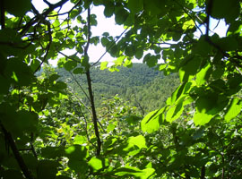
Жигулевский государственный заповедник имени И.И.Спрыгина — уникальный природный островок. Здесь до сих пор встречаются древние организмы, возникшие как биологические виды миллионы лет назад и сохранившиеся в неизменности до наших
Национальные парки - это охраняемые территории, на которых запрещена всякая хозяйственная деятельность кроме природоохранной, просветительской, научной и регламентированного туризма. В нашей области расположен национальный парк «Самарская Лука»
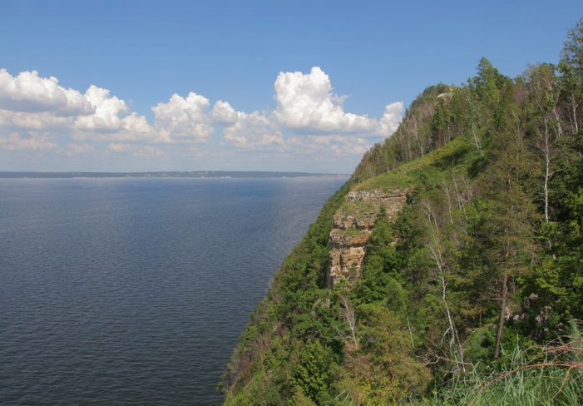
Территория парка Самарская Лука сегодня составляет 134 тысячи гектаров. Лишь на острове, который сейчас называется Самарской Лукой, как в убежище, до наших дней сохранились сотни видов животных и растений тех давних времен. Здесь их можно встретить и сейчас. Это настоящие «живые ископаемые» с древней историей: можжевельник казацкий, астра альпийская, короставник татарский, слепыш, бабочка аполлон, жук альпийский усач и другие
Национальный парк Самарская Лука сейчас располагается на территории трех районов Самарской области: Ставропольского, Волжского и Сызранского, а также частично в пределах городской черты городов Жигулевска и Самары.
Памятники природы - это охраняемые природные объекты, ценные в научном, культурном, эстетическом отношениях.
Памятники природы бывают водные, геологические, ботанические, ландшафтные.
В нашей области 15 памятников природы областного уровня, в каждом районе Самарской области ещё выделяются памятники природы. В нашем Алексеевском районе имеется 9 памятников природы.
3. Выступление 2 группы учащихся с использованием презентации.(15 мин.)
Молодецкий Курган
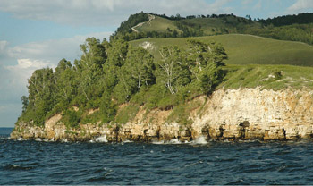 слайд№1. Это горное образование находится не на территории Жигулевского государственного заповедника, а в пределах национального парка "Самарская Лука", неподалеку от места впадения реки Усы в Волгу. Курган овеян еще славой легендарного атамана Степана Разина, и еще двести лет после него эти места служили убежищем для жигулевской вольницы. Здесь бывали знаменитые ученые и путешественники Ян Стрейс, Петр Паллас, Иван Лепехин, Родерик Мурчисон.
С вершины Молодецкого кургана открывается незабываемый вид на Куйбышевское водохранилище, на Усинский залив, на виднеющийся вдалеке город Тольятти, а также на всю гряду Жигулевских гор. О живописном пейзаже, который с этой вершины можно наблюдать во всей неповторимой красе, писатель Степан Скиталец в свое время сказал так: «Все здесь широко, привольно и романтично: природа словно дышит героическим настроением».
На этой горной вершине можно найти в общей сложности около 200 видов растений, в том числе, редких, исчезающих и реликтовых представителей флоры.
Согласно подсчетам ботаников, на этой горной вершине можно найти в общей сложности около 200 видов растений, в том числе, редких, исчезающих и реликтовых представителей флоры. Например, здесь находится самая крупная в Европе популяция «краснокнижного» растения – шиверекии подольской, места произрастания которой на карте этой части света выглядят как отдельные пятна, разбросанные на огромном пространстве от Карпат до Средней Волги, в том числе, и на территории Самарской области.
Кроме названных выше, к редким и исчезающим видам, для которых волшебница-природа избрала «местом жительства» Молодецкий курган, следует также отнести еще немало уникальных образцов отечественной флоры. Среди них – тонконог жестколистный, ковыль перистый, ковыль красивейший, астрагал Гельма, копеечник Гмелина, тимьян жигулевский, молочай жигулевский, солнцецвет жигулевский и многие другие растения.
Кстати, три последних вида из перечисленных выше являются эндемиками Жигулевских гор, а это означает, что нигде в мире, кроме как в этом небольшом уголке Самарского края, они больше не встречаются. Понятно, что если уничтожить эти небольшие популяции на Молодецком кургане, то тимьян, молочай и солнцецвет жигулевские вообще исчезнут с лица планеты Земля.
Серное озеро
Объект всемирного наследия

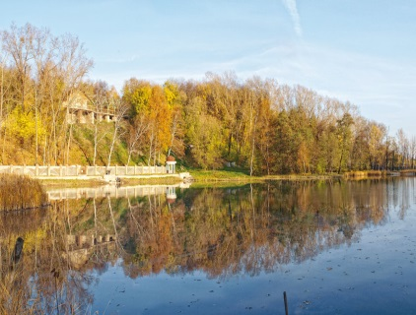 слайд № 2
Собственно Серное озеро представляет собой водоем округлой формы, принимающий в себя воду со значительным содержанием сероводорода из четырех источников и искусственно углубленный еще в начале XVIII века. В водах этих родников содержится до 80 миллиграммов сероводорода и до 1,5 граммов сульфатов в расчете на один литр. Обитающие в озере серобактерии расщепляют эти вещества, выделяя при этом свободную серу, и благодаря их деятельности на дно озера ежегодно оседает около 32 тонн этого химического элемента в чистом виде.
Здешние водоросли и бактерии образуют на дне водоема характерную пленку толщиной до трех сантиметров, темно-зеленого, оливкового или почти черного цвета. Отмирая и после этого смешиваясь с водой, с донными минеральными осадками, пленка образует ту самую целебную грязь, которая используется для бальнеологических целей в лечебницах санатория "Сергиевские минеральные воды".
По причине своих уникальных свойств Серное озеро в Самарской области ныне считается памятником мирового значения и внесено в каталоги ЮНЕСКО как объект всемирного культурного и природного наследия.
Места обитания выхохули на реке Большой Иргиз

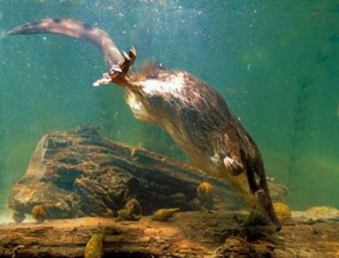 слайд № 3
С 1966 года сведения о редких и исчезающих видах животных и растений вносятся в особые издания - Красные книги. Сначала это была международная Красная книга Международного союза охраны природы (МСОП), а затем – и национальные, которые в настоящее время уже составлены большинством развитых государств мира.
В свое время большую работу по созданию отечественной Красной книги проделали советские ученые. В семидесяте годы ХХ века была начата своеобразная инвентаризация фауны и флоры нашей страны, результатом которой стал выпуск нескольких томов Красной книги СССР. Тогда в нее был занесен целый ряд видов, обитающих на территории Самарской области: три представителя млекопитающих, 12 птиц и 13 видов высших растений. В постперестроечное время вышли отдельные тома Красной книги России. В ней также оказалось немало видов животных и растений, обитающих на территории Самарской области.
Один из таких видов - русская выхухоль, редчайший представитель фауны нашей страны, эндемик европейской части России. Этот биологический термин означает, что нигде в мире, кроме как в нашей стране, это животное более не встречается.
Главной причиной, влияющей на популяции выхухоли, ныне является разрушение поймы рек, то есть среды обитания животного. В значительной степени ее численность сократило и сетное рыболовство – способ рыбной ловли, по всем современным нормативным актам считающийся браконьерством. В настоящее время это животное занесено не только в Красную книгу России, но также в Красную книгу Международного союза охраны природы.

Рачейский бор
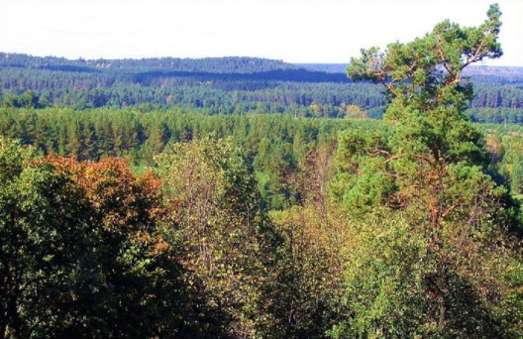 слайд № 4
С точки зрения географической науки эта местность представляет собой северную часть Приволжской возвышенности, которая появилась на юго-востоке Русской равнины благодаря молодому горному образованию - Жигулевской дислокации (ее возраст – около 15 миллионов лет). Самые высокие точки рельефа, образованные этой дислокацией, находятся в Жигулевских горах на Самарской Луке. Однако максимальные высоты Рачейских гор лишь ненамного уступают Жигулям, и местные ландшафты тоже в состоянии поразить неискушенного путника редкой красотой окрестных пейзажей, лабиринтами своего рельефа и вообще большим разнообразием горных уступов, скал и каменных россыпей. Именно в этой возвышенной местности и раскинулся Рачейский бор, который ныне считается одним из самых красивых уголков природы Самарской области.
На этом участке волжского правобережья друг с другом тесно соседствуют горные ландшафты, которые еще в значительной степени хранят первозданный облик, полученный ими от своего творца - природы. Изрезанность местности, необычные сообщества флоры и фауны, сочетания меловых и палеогеновых пород создали здесь значительное разнообразие почв и растительных группировок.
Урочище Елгуши
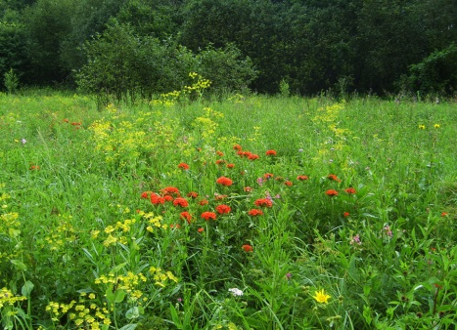 слайд № 4
Об исчезающем озере–«обманке» местные легенды рассказывали еще сотни лет назад, но только в 1893 году в авторитетном научном издании — «Известиях Русского географического общества» — впервые появилась статья казанского геолога П.И.Кротова «Озеро Елгуш на Самарской Луке». Ученый весьма детально описал озеро, расположенное в одном из отрогов Ширяевского оврага, примерно в десяти километрах к северу от села Торновое, отметил круглую форму котловины, свидетельствующую о карстовом (провальном) происхождении, богатую растительность по берегам водоема, а также насыщенность водной толщи различными мелкими организмами.
Феномен периодического колебания уровня озера Елгуши: иногда озеро бывает до нескольких десятков метров в диаметре, а порой — лишь цепочкой отдельных водоемов. При этом автор смог увидеть мало заметную с первого взгляда, но интересную подробность: озеро Елгуш, или Елгуши (таково его современное принятое название), окружала широкая полоса заиленного грунта с раковинами моллюсков и другими следами значительного изменения в нем уровня воды. Поскольку водоем этот находится за десятки километров от Волги, ученый посчитал увиденные им следы свидетельством постепенного его высыхания и истощения питающего озера родника.
Триасовые отложения на реке Малый Кинель
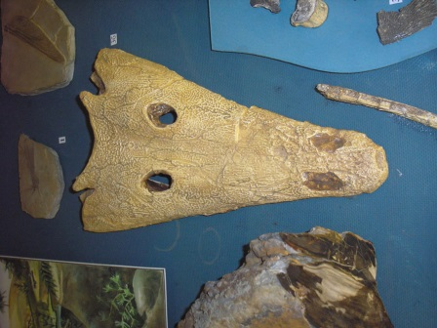 Череп лабиринтодонта. Триасовый период. Экспозиция Самарского областного историко-краеведческого музея имени П.В. Алабина.
Археологические раскопки доказали, что 250 миллионов лет назад на территории Самарской области была жизнь. На реке Малый Кинель были найдены морские обнажения триасового периода мезозойской эры. В окрестностях села Березняки, что на берегу реки Малый Кинель, на самой границе Самарской и Оренбургской областей, находили останки крупных земноводных животных триасового периода – стегоцефалов. На территории Самарской области имеются морские обнажения только верхнего триаса. В нижнее и среднее время этого периода здесь господствовали условия высокой суши, где шли процессы разрушения и эрозии ископаемых остатков, и поэтому отложений триаса на территории нашего края очень мало. Кроме берегов реки Малый Кинель, такими местами являются также некоторые участки на северных и западных склонах Общего Сырта и в междуречье рек Самары и Большого Кинеля. Территориально эти участки находятся в Похвистневском, Кинель-Черкасском, Борском, Богатовском и Алексеевском районах.
Вполне возможно, что дальнейшие раскопки в триасовых отложениях на территории Самарской области смогут порадовать ученых новыми находками и даже новыми видами лабиринтодонтов, которые все еще остаются слабо изученной группой ископаемых животных
Жигули Заповедные
слайд № 9
Жигулевский государственный заповедник имени И.И.Спрыгина — уникальный природный островок. Здесь до сих пор встречаются древние организмы, возникшие как биологические виды миллионы лет назад и сохранившиеся в неизменности до наших дней.
Юрские окаменелости Сызранского района

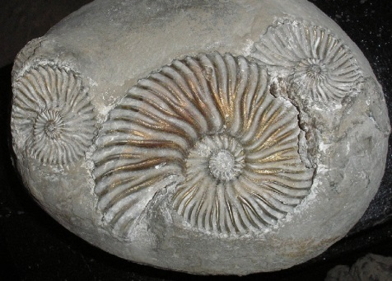 слайд № 10
Далеко не всем известно, что на территории нынешней Самарской области есть несколько точек, где часто находят окаменевшие остатки фауны и флоры юрского периода. Это была эпоха, когда на нашей планете во всех трех средах (на земле, в воде и в воздухе) господствовали динозавры (в переводе с греческого – ужасные ящеры). Середину юрского периода от наших дней отделяет временной промежуток в 150 миллионов лет

Царёв Курган
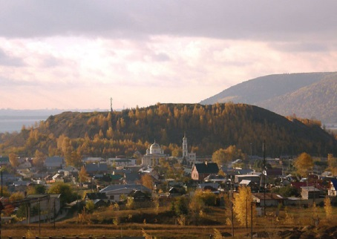 слайд № 6
Эта гора-останец, которая до строительства Куйбышевской ГЭС имела вид правильного купола, располагается на левой стороне Волги неподалеку от Жигулевских ворот (ныне это территория Красноярского района). У подножия Царева кургана впадает в Волгу река Сок, тут же раскинулся поселок Волжский (бывшее село Большая Царевщина), а за поселком шумит сосновый Царевщинский бор.
Шелехметские озёра
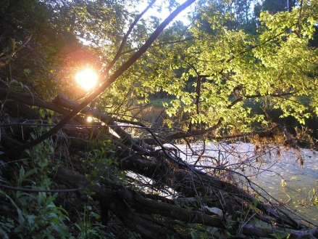 слайд № 7
Взглянув на карту Самарской Луки, можно подумать, что какой-то великан приподнял и наклонил эту гигантскую площадку с севера на юг. Вся вода стекла в ее южную часть, заполнила бесчисленные углубления и ложбины. К озерам присоединилось множество ериков, заливов, стариц, лиманов, которые среди лугов и перелесков уходят вглубь Самарской Луки на многие километры. Это и есть зачарованный край Шелехметских озер. Урочище Грызли
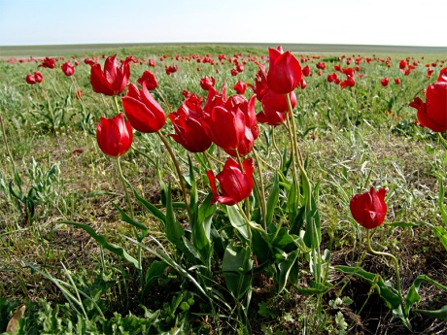 слайд № 8
В самой южной точке Самарской области, в пяти километрах от поселка Кошкин, раскинулся обширный степной участок площадью около 1500 гектаров, с холмами, оврагами, балками и пересыхающими речушками. Это и есть урочище Грызлы – комплексный памятник природы европейского значения.

Каменные деревья
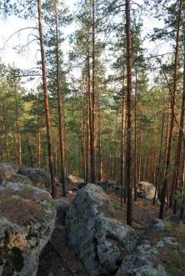 слайд № 11
В центральной части Сызранского района, в поросших лесом глухих оврагах можно увидеть обрывистые скалы из песчаника, а среди них – окаменевшие стволы деревьев, которые росли в нашем крае в далекие доисторические времена. Наибольшее количество таких ископаемых остатков обнаружено у села с экзотическим для нашего края названием Вицэ-Смильтэнэ.

Живые памятники Нестора Генко
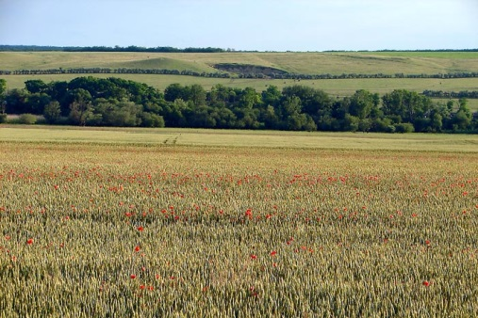 слайд № 12
Лесные полосы в степных угодьях, созданные под руководством Нестора Генко, и по сей день считаются уникальными посадками, как по форме, так и по их пространственному размещению. Ныне в Самарской губернии насчитывается 17 Генковских лесополос, их общая площадь составляет 7830 гектаров, а протяженность — более 150 километров. Они и сегодня служат жителям села Шилан Красноярского района, защищают поля земледельцев Дубового Умета Волжского района, села Натальино Безенчукского района, Хворостянку Хворостянского района, прикрывают от ветров город Чапаевск.
Поэтическая минутка. Чтение стихов учащимися, посвящённых родной области, Поволжью. (2 человека).

Мне Заволжье, дорого и свято  За деревни в золоте хлебов,  За просторы, пахнувшие мятой,  Молодых, полуденных лугов.  За речушку в раме камышовой,  В заводях зарницы перелив,  Летних троп ромашковые брови  И грустинку августовских ив.  Мне Заволжье дорого и свято  От полей до первого плетня.  С этих мест, волнующих когда-то,  Началась Россия для меня.  ( Ф. Востриков) | Заволжье, дальнее, родное!  О, как ты в памяти светло!  Звенит во мне травой степною  В рассветах розовых село.  Звенит, горланит петухами…  А я иду с косой в луга.  Встают шлемастыми стогами  Речушки Съезжей берега.  Проснулся ветер и в крушине  Легко листовою прошуршал.  И, словно жёлтые кувшинки,  Утята скрылись в камышах.  (Ф. Востриков)

IV. Обобщение знаний учащихся. ( 15 мин.)
1.. Практическая работа: найдите на физической карте Самарской области изученные памятники природы нашей области, определите их географическое положения. Нанесите их на контурную карту.
2. Обсуждение вопросов: (в группах по 2 человека) каждой группе даётся 1 вопрос, время на подготовку 2- 3 мин, затем выступление представителя группы.
- Что называется заповедником? Заказником? Национальным парком? Памятником природы?
- С какой целью создан Жигулёвский Заповедник, национальные парк Самарская Лука?
- Сколько памятников природы в Самарской области? Алексеевском районе? Перечислите их.
- Как вы оцениваете современное состояние воздушного, водного бассейна, лесных и земельных ресурсов Самарской области?
- Охарактеризуйте основные источники загрязнения воздушного, водного, земельного ресурсов.
V. Подведение итогов. Рефлексия.(5 мин)
Учитель: Что нового узнали сегодня на уроке?
Была ли услышанная информация вам интересна, полезна?
На каких ещё уроках можно использовать увиденные презентации?
VI. Сообщение результатов работы, выставление оценок, с привлечением детей.
VII. Домашнее задание: изучить п.39

Использованная литература:

Информационные ресурсы: краеведческий портал-
http://www/. gubernya 63.ru/
http://www.alabin.ru/ http://bebinca.ru/muzeii-alabina-samara.
- В.В. Воронин «География Самарской области», Самара,2006
- И.Р. Учайкина «География Куйбышевской области», Куйбышевское книжное издательство,1987
- Самарская область. География и история, экономика и культура. Учебное пособие. Сост://Э.Я. Дмитриева, П.С. Кабытов. Самара,2001
- Энциклопедия Самарской области. Том 1-6.- Самара,2010

